THÔNG TIN THAM KHẢO

HƯỚNG DẪN ĐĂNG KÝ GIAO DỊCH ĐIỆN TỬ VỚI CƠ QUAN BHXH ĐỐI VỚI CÁ NHÂN DƯỚI 18 TUỔI CHƯA CÓ CMND/CCCD

- Đăng ký thông qua tài khoản của cha hoặc mẹ hoặc người giám hộ:
Lưu ý: Cha hoặc mẹ hoặc người giám hộ cần có tài khoản giao dịch điện tử với cơ quan BHXH (Chi tiết hướng dẫn đăng ký nêu tại Phụ lục kèm theo công văn số 2659/BHXH-CNTT ngày 21/8/2020 của BHXH Việt Nam).
Bước 1: Truy cập Cổng dịch vụ công của BHXH Việt Nam tại địa chỉ: https://dichvucong.baohiemxahoi.gov.vn
Bước 2: Trên màn hình trang chủ, chọn “Đăng nhập” để hiển thị màn hình đăng nhập cổng dịch vụ công
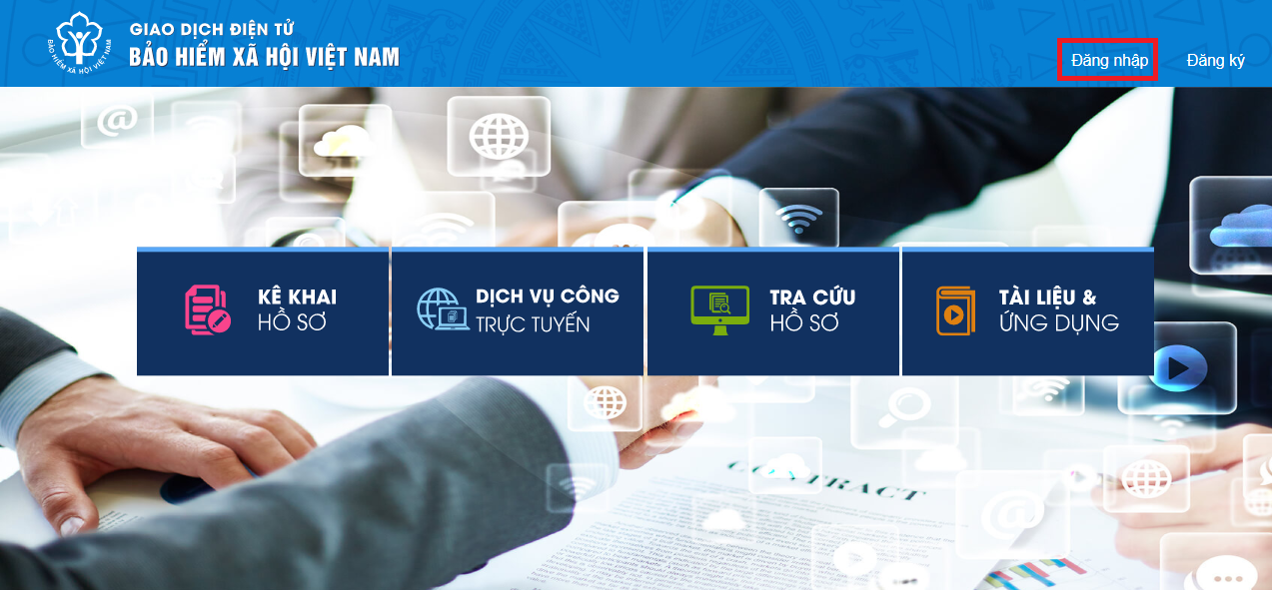
Hình 1.1. Màn hình trang chủ
Bước 3: Trên màn hình đăng nhập, chọn “Cá nhân”, nhập “Tên đăng nhập” (tên đăng nhập là mã số BHXH của cha hoặc mẹ hoặc người giám hộ đã đăng ký), “Mật khẩu” và “Mã kiểm tra” sau đó chọn “Đăng nhập”.
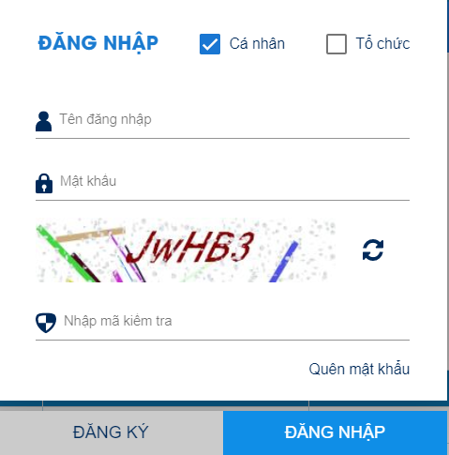
Hình 1.2. Màn hình đăng nhập, lựu chọn cá nhân
Sau khi đăng nhập thành công, màn hình hiển thị như sau:
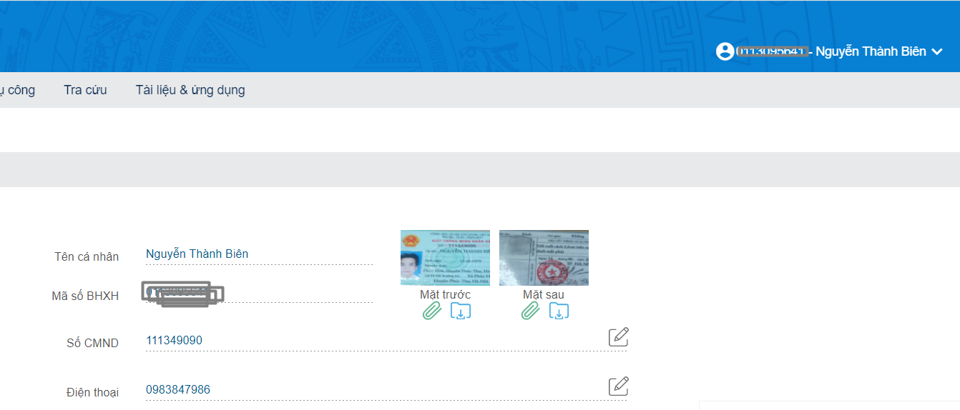
Hình 1.3. Màn hình sau khi đăng nhập thành công
Bước 4: Sau khi đăng nhập thành công, thực hiện vào mục thông tin tài khoản, chọn chức năng: “Đăng ký cho con” để thực hiện.
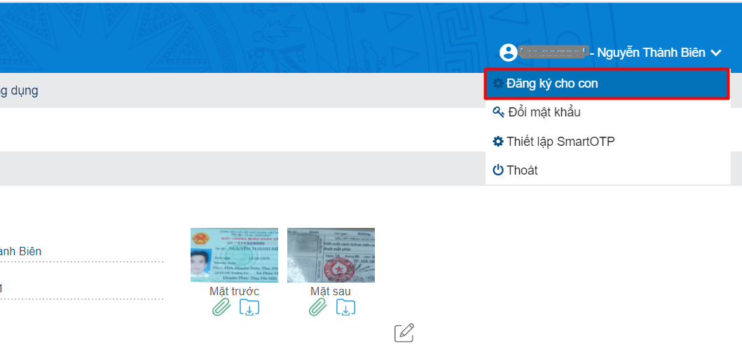
Hình 1.4. Màn hình chọn đăng ký cho con
Bước 5: Thực hiện kê khai thông tin đăng ký giao dịch điện tử với cơ quan BHXH cho cá nhân dưới 18 tuổi theo mẫu số 01 (ban hành kèm theo công văn số 5236/VBHN-BLĐTBXH):
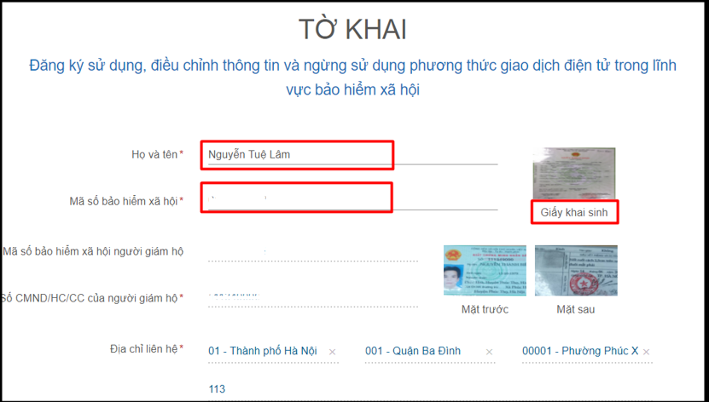
Hình 1.5. Màn hình khai báo các thông tin đăng ký
Bước 6: Chọn “Chọn” để hiển thị danh sách cơ quan BHXH và chọn cơ quan BHXH tiếp nhận.
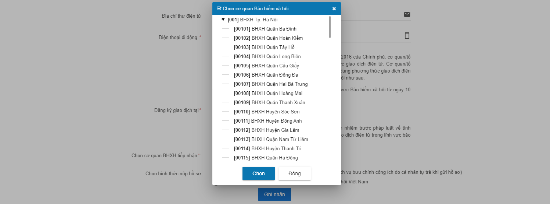
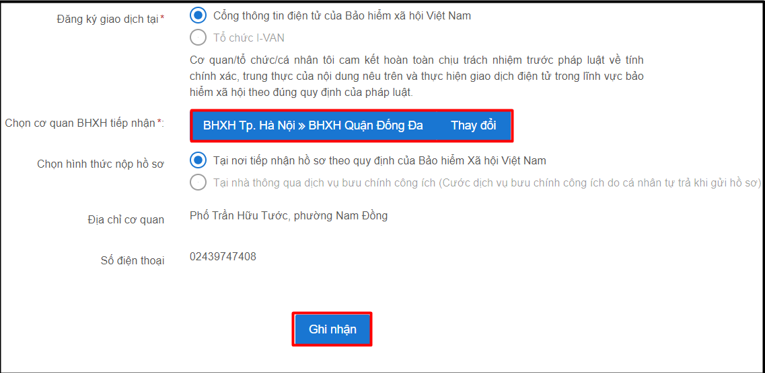
Hình 1.6. Chọn cơ quan BHXH tiếp nhận hồ sơ đănng ký
Bước 7: Chọn “Ghi nhận” để hệ thống tự động xuất file pdf theo mẫu 01 và gửi thông tin tới Cơ quan BHXH tiếp nhận (Tại bước 6). Sau khi hệ thống tiếp nhận tờ khai đăng ký sẽ tự động nhắn tin thông báo tới số điện thoại của cá nhân.
Cá nhân có thể xem lại file mẫu đăng ký để kiểm tra rà soát lại nội dung đã kê khai như màn hình sau:
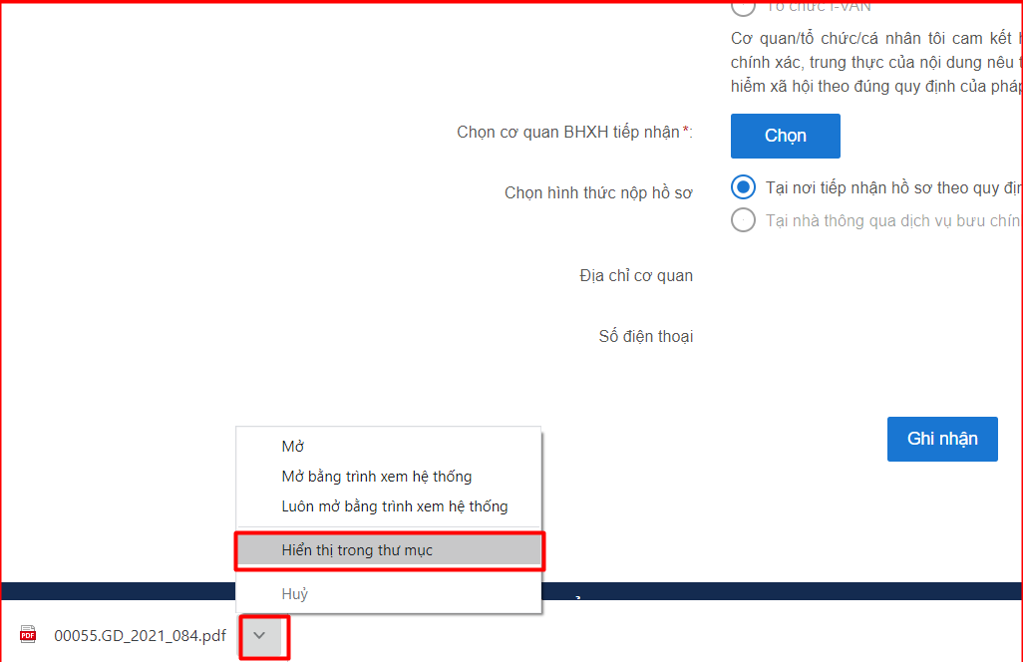
Hình 1.7. Màn hình thực hiện mở file mẫu đăng ký
Bước 8: Đến cơ quan BHXH gần nhất để hoàn tất việc đăng ký giao dịch điện tử với cơ quan BHXH.
Lưu ý: Đề nghị cá nhân mang theo Giấy khai sinh của trẻ em, CMND/CCCD/hộ chiếu đến cơ quan BHXH gần nhất hoặc Trung tâm dịch vụ hỗ trợ, chăm sóc khách hàng BHXH Việt Nam để hoàn tất quá trình đăng ký. Tra cứu địa chỉ cơ quan Bảo hiểm xã hội gần nhất tại https://baohiemxahoi.gov.vn/tracuu/Pages/tra-cuu-co-quan-bao-hiem.aspx hoặc tra cứu trên ứng dụng VssID.

2. Đăng ký trực tiếp trên Cổng dịch vụ công của BHXH Việt Nam
Bước 1: Truy cập Cổng dịch vụ công của BHXH Việt Nam tại địa chỉ: https://dichvucong.baohiemxahoi.gov.vn
Bước 2: Trên màn hình trang chủ, chọn “Đăng ký” để hiển thị màn hình đăng ký trên Cổng Dịch vụ công:

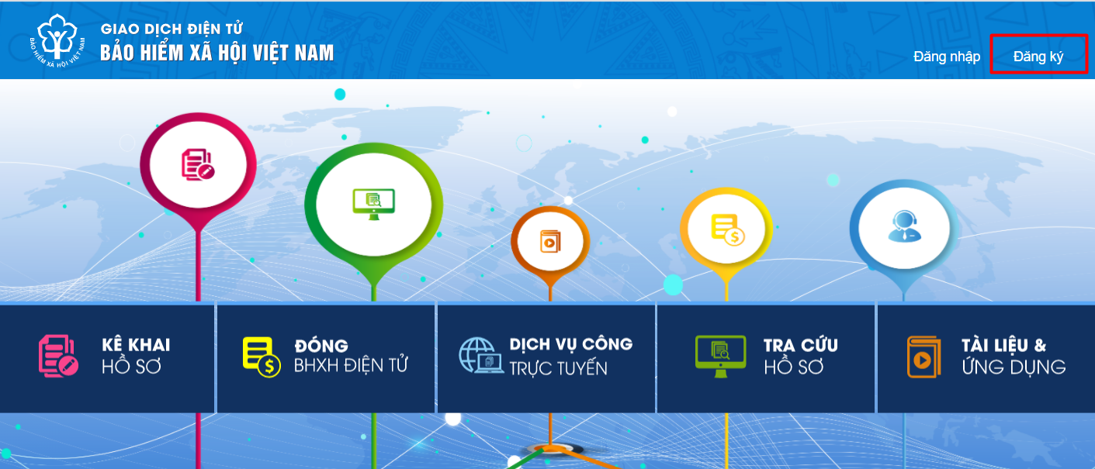
Hình 2.1. Màn hình trang chủ
Bước 3: Trên màn hình đăng ký, chọn đối tượng đăng ký là “Cá nhân”, sau đó chọn “Tiếp” để thực hiện.
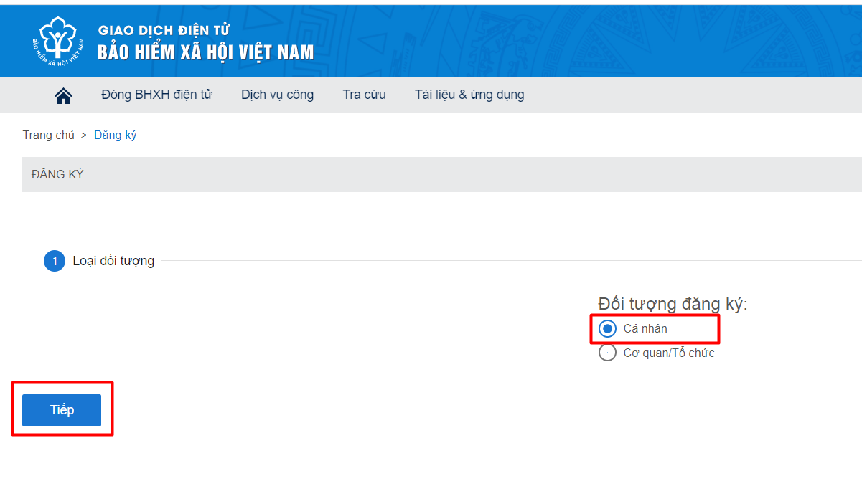
Hình 2.2. Màn hình đăng ký
Bước 4: Thực hiện kê khai thông tin đăng ký giao dịch điện tử với cơ quan BHXH cho cá nhân dưới 18 tuổi theo mẫu số 01 (ban hành kèm theo công văn số 5236/VBHN-BLĐTBXH):
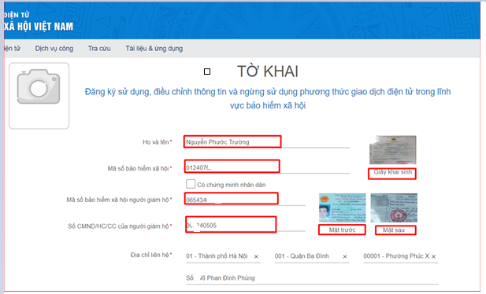
Hình 2.3. Màn hình khai báo các thông tin đăng ký
Bước 5: Chọn “Chọn” để hiển thị danh sách cơ quan BHXH và chọn cơ quan BHXH tiếp nhận hồ sơ.
Hình 2.4. Chọn cơ quan BHXH tiếp nhận hồ sơ đănng ký
Bước 6: Chọn “Ghi nhận” để hệ thống tự động xuất file pdf theo mẫu 01 và gửi thông tin đăng ký tới Cơ quan BHXH tiếp nhận (Tại bước 5). Sau khi hệ thống tiếp nhận tờ khai đăng ký sẽ tự động nhắn tin thông báo tới số điện thoại của cá nhân.
Cá nhân có thể xem lại file mẫu đăng ký để kiểm tra rà soát lại nội dung đã kê khai như màn hình sau:
Hình 2.5. Màn hình mở file mẫu đăng ký 01
Bước 7: Đến cơ quan BHXH gần nhất để hoàn tất việc đăng ký giao dịch điện tử với cơ quan BHXH.
Lưu ý: Đề nghị cá nhân mang theo Giấy khai sinh của trẻ em, CMND/CCCD/hộ chiếu đến cơ quan BHXH gần nhất hoặc Trung tâm dịch vụ hỗ trợ, chăm sóc khách hàng BHXH Việt Nam để hoàn tất quá trình đăng ký. Tra cứu địa chỉ cơ quan Bảo hiểm xã hội gần nhất tại https://baohiemxahoi.gov.vn/tracuu/Pages/tra-cuu-co-quan-bao-hiem.aspx hoặc tra cứu trên ứng dụng VssID.

